**FastQuizz**

Philippe Baumann, Dardan Iljazi

SI-T1a  
Projet semestriel GUI2

**Introduction**

Dans le cadre de notre travail pratique dans la branche GUI2, nous avons dû réaliser un quizz selon une liste d’objectifs à rendre contenant:

1. **L’analyse** de plusieurs sites de quizz
2. **La conception** du site basé sur notre analyse
3. **La réalisation** de ce dernier
4. **Le rendu** du travail

**Analyse**

Nous avons choisis trois sites de quizz sur lesquels nous allions nous inspirer:

1. [Classtime](https://www.classtime.com/fr/)
2. [Kahoot](http://www.kahoot.com)
3. [Socrative](http://www.socrative.com/)

**Analyse du site** [**https://www.classtime.com/fr/**](https://www.classtime.com/fr/)

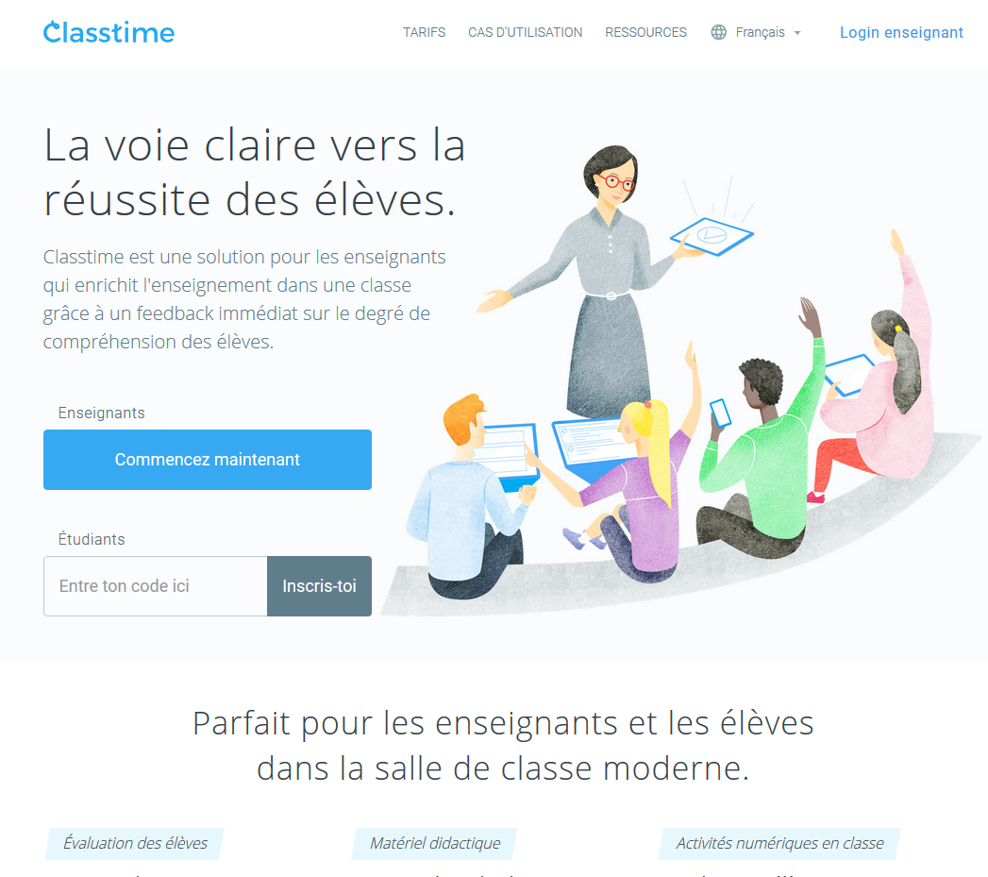

**Grille de critères pour le site classtime.com**

|  |  |  |
| --- | --- | --- |
|  | **Commentaire**  **+ positif**  **- négatif** | **Pertinence**  **(1-10)** |
| **Style (Flat / texture/ Illustration / 3D/…)** | * Flat design sobre * Épuré * Sections peu définies (dur de différencier les parties) | 8 |
| **Rapport au logo** | * Utilisé à travers tout le site * Une partie du logo utilisée pour le chargement | 7 |
| **Originalité** | * Illustrations faites pour le site * Traduction disponible en plusieurs langues | 8 |
| **Animations / Transitions** | * Très belles transitions au chargement * Effets sur les modal | 9-10 |
| **Mise en page (One page/ Responsive/**  **Optimisé mobile/ …)** | * Mise en page pour mobile correcte * Menu trop petit sur mobile et trop long en hauteur * Footer pas adapté au mobile | 5-6 |
| **Header (Taille du slider / …)** | * Header simple et très effective * Permet de changer la langue facilement | 9 |
| **Alignement** | * Tout est aligné et centré sur la page * Le texte pourrait être justifié à certains endroits | 7-8 |
| **Espacement** | * Trop condensé à certains endroits | 7 |
| **Formes (Arrondis / Angles / … )** | * Boutons gardant toujours le même arrondissement * Mêmes formes utilisées à travers le site | 8 |
| **Navigation (Menu / sous-menu)** | * Quand le menu langue est ouvert et qu’on passe sur un menu normale, le menu langue ne disparaît pas * Simple | 7-8 |
| **Couleurs utilisées** | * Plusieurs nuances de bleus mélangés avec du gris en background. Du vert est ajouté à certains endroits.   Le résultat final donne assez bien visuellement | 8-9 |
| **Rapport au logo** | * Forme (ronde) du logo reprise dans certaines images faisant référence à la terre (lien entre classtime + la terre) | 8 |
| **Rappel des couleurs** | * Couleurs rappelés tout au long du site | 9 |
| **Fonts utilisées** | * Open sans * Roboto * Adapté au contenu | 9 |
| **Relation des fonts (contraste / conflit)** | * Contrast respecté | 9 |
| **Lisibilité et contraste du texte** | * Largeur du texte adapté au contenu et au background * N’est pas très bien géré dans le footer | 7 |
| **Formes personnalisées (Icones / ...)** | * Forme parallélépipède | 3 |

**Analyse du site** [**www.kahoot.com**](http://www.kahoot.com)

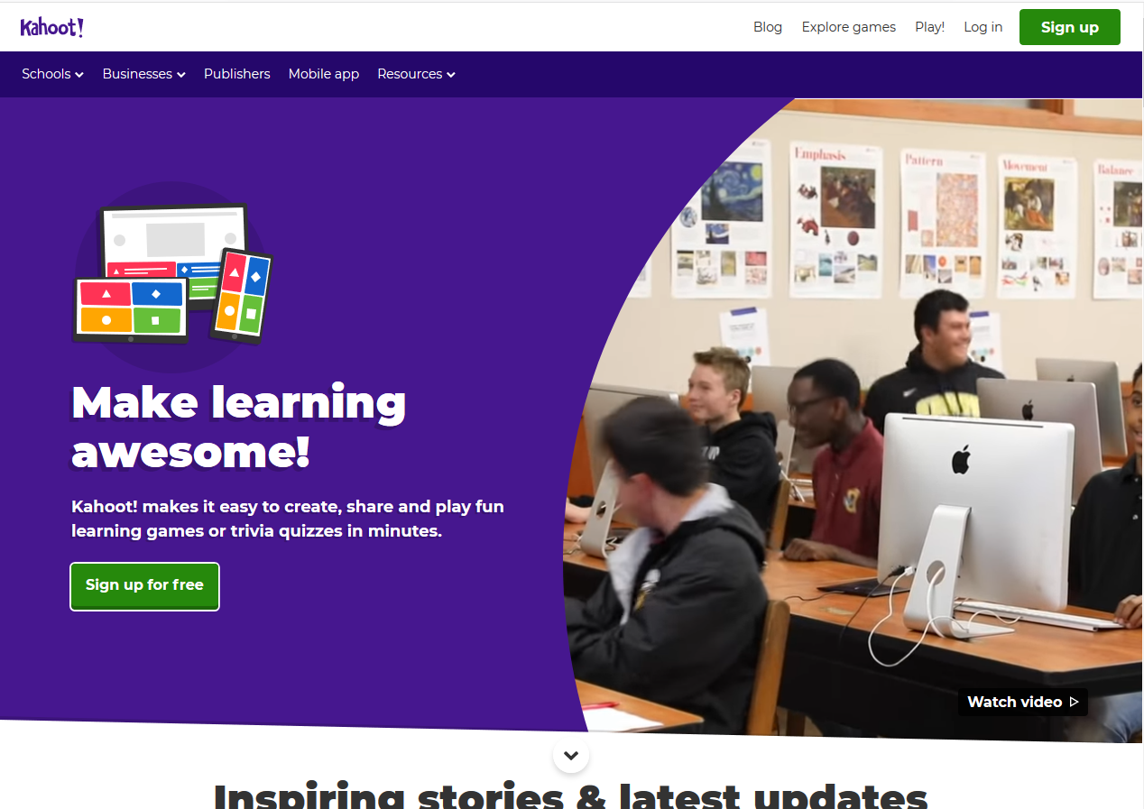

**Grille de critères pour le site kahoot.com**

|  |  |  |
| --- | --- | --- |
|  | **Commentaire**  **+ positif**  **- négatif** | **Pertinence**  **(1-10)** |
| **Style (Flat / texture/ Illustration / 3D/…)** | * Style personnalisé / exclusif * Vidéo sur la première page donnant un aperçu du logiciel | 9 |
| **Rapport au logo** | * Couleurs du logo reprises dans le site * Logo changeant de couleur selon la couleur dominante du background où il se trouve * Logo trop simple et ne permet pas de savoir que c’est un site de qcm | 7 |
| **Originalité** | * Style bien à eux | 8 |
| **Animations / Transitions** | * Animations présente * Apparaissent toutes en même temps (lors du chargement de la page) et non lors du défilement de la page. Seules celle se trouvant en haut du site sont alors pertinentes, les autres sont inutiles | 6 |
| **Mise en page (One page/ Responsive/**  **Optimisé mobile/ …)** | * Plusieurs pages * Responsive mais sur mobile les éléments prennent trop de place en verticale | 6 |
| **Header (Taille du slider / …)** | * Peu d’éléments dans le menu (en horizontale) * Visibilité des menus pas assez distincts les uns des autres | 5 |
| **Alignement** | * Aligné au centre de la page * Certains textes pourraient être justifiés | 7 |
| **Espacement** | * De manière générale, trop d’éléments pas assez espacé entre eux, cela donne un effet de confinement désagréable au visuel * Footer bien espacé | 5 |
| **Formes (Arrondis / Angles / … )** | * Formes personnalisées “de biais”/arrondi utilisé tout au long du site | 8 |
| **Navigation (Menu / sous-menu)** | * Menu pas centré par rapport au reste du | 6 |
| **Couleurs utilisées** | * “coulecaur primaire” pétante adapté au type de site * couleur pourrait ne pas convenir à toutes les types de personne | 9 |
| **Rapport au logo** | * La font du logo fait penser aux “jeux”. * Logo s’adapte au site * Ne convient pas à tous les goûts (ne fait pas tout de suite penser au quizz) | 5 |
| **Rappel des couleurs** | * Couleurs utilisées un peu partout * Le changement des couleurs dynamique entre le logo et le reste du site donne des combinaisons de couleur pas très jolie (vert avec du rouge par exemple) | 4 |
| **Fonts utilisées** | * Fonts “larges” utilisées trop souvent * Fonts sous les fonts “larges” peu lisibles | 4 |
| **Relation des fonts (contraste / conflit)** | * Fonts utilisée trop large et ont ne sait pas où chercher | 4 |
| **Lisibilité et contraste du texte** | * Trop de texte gras | 3 |
| **Formes personnalisées (Icones / ...)** | * Formes personnalisées et identité gardée (de biais) | 7 |

**Analyse du site** [**https://www.socrative.com/**](https://www.socrative.com/)

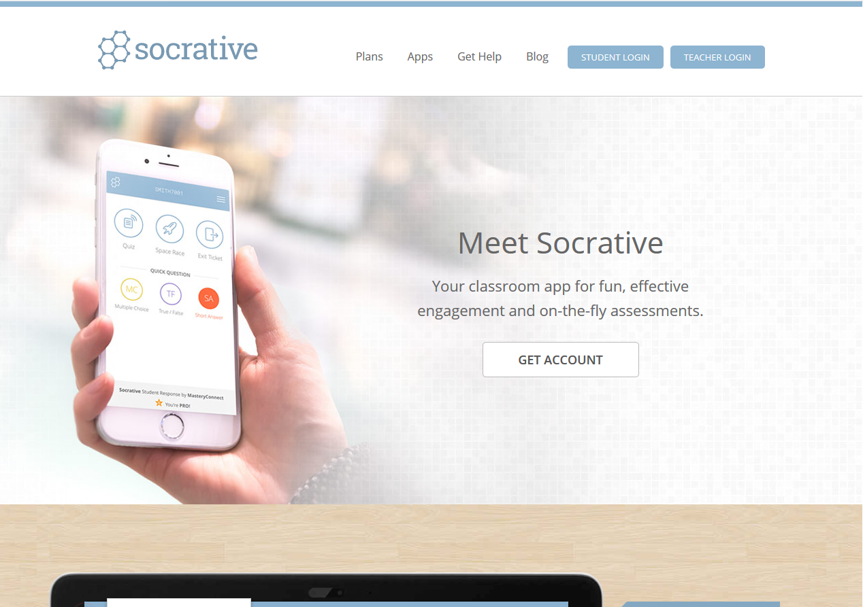

**Grille de critères pour le site socrative.com**

|  |  |  |
| --- | --- | --- |
|  | **Commentaire**  **+ positif**  **- négatif** | **Pertinence**  **(1-10)** |
| **Style (Flat / texture/ Illustration / 3D/…)** | * Textures de bois n’allant pas avec le principe du site * N’inspire pas à un site de quizz | 5 |
| **Rapport au logo** | * Plutôt minimaliste * S’intègre bien au site (couleurs flat design) * Pourrait être rafraîchi | 8 |
| **Originalité** | * Pas très original | 6 |
| **Animations / Transitions** | * Pas mal d’animations intéressantes mais pourraient être mis plus en avant (le background ne les fait pas ressortir) | 8 |
| **Mise en page (One page/ Responsive/**  **Optimisé mobile/ …)** | * Plusieurs pages * Site sous mobile pas bien géré (menu trop petit) * Tailles sous mobile n’étant pas adaptées | 6 |
| **Header (Taille du slider / …)** | * Prend de la place comme il faut * Pousse les gens à avoir un compte (bouton au milieu) | 8 |
| **Alignement** | * Alignement au milieu présent quasiment tout le temps sur le site | 8 |
| **Espacement** | * Sections bien espacées entre elles | 8 |
| **Formes (Arrondis / Angles / … )** | * Style mélangé entre flat et arrondi léger (moderne) | 8 |
| **Navigation (Menu / sous-menu)** | * Menu simple | 8 |
| **Couleurs utilisées** | * Couleurs bleu présente tout du long du site (légère) * Couleur “bois”/brun ne se mariant pas bien avec le bleu | 5 |
| **Rappel des couleurs** | * Couleurs reprises sur tout le site | 8 |
| **Fonts utilisées** | * Fonts appropriée au site (pro, simple, léger) | 9 |
| **Relation des fonts (contraste / conflit)** |  | 6 |
| **Lisibilité et contraste du texte** | * Contraste des fonts pas bien respecté à certains endroits | 6 |

**Moodboard**

Suite à l’analyse des sites ci-dessus, nous avons effectué un moodboard des éléments qui nous semblaient intéressante et auxquels on pourrait se référer si nous sommes en manque d’inspiration.

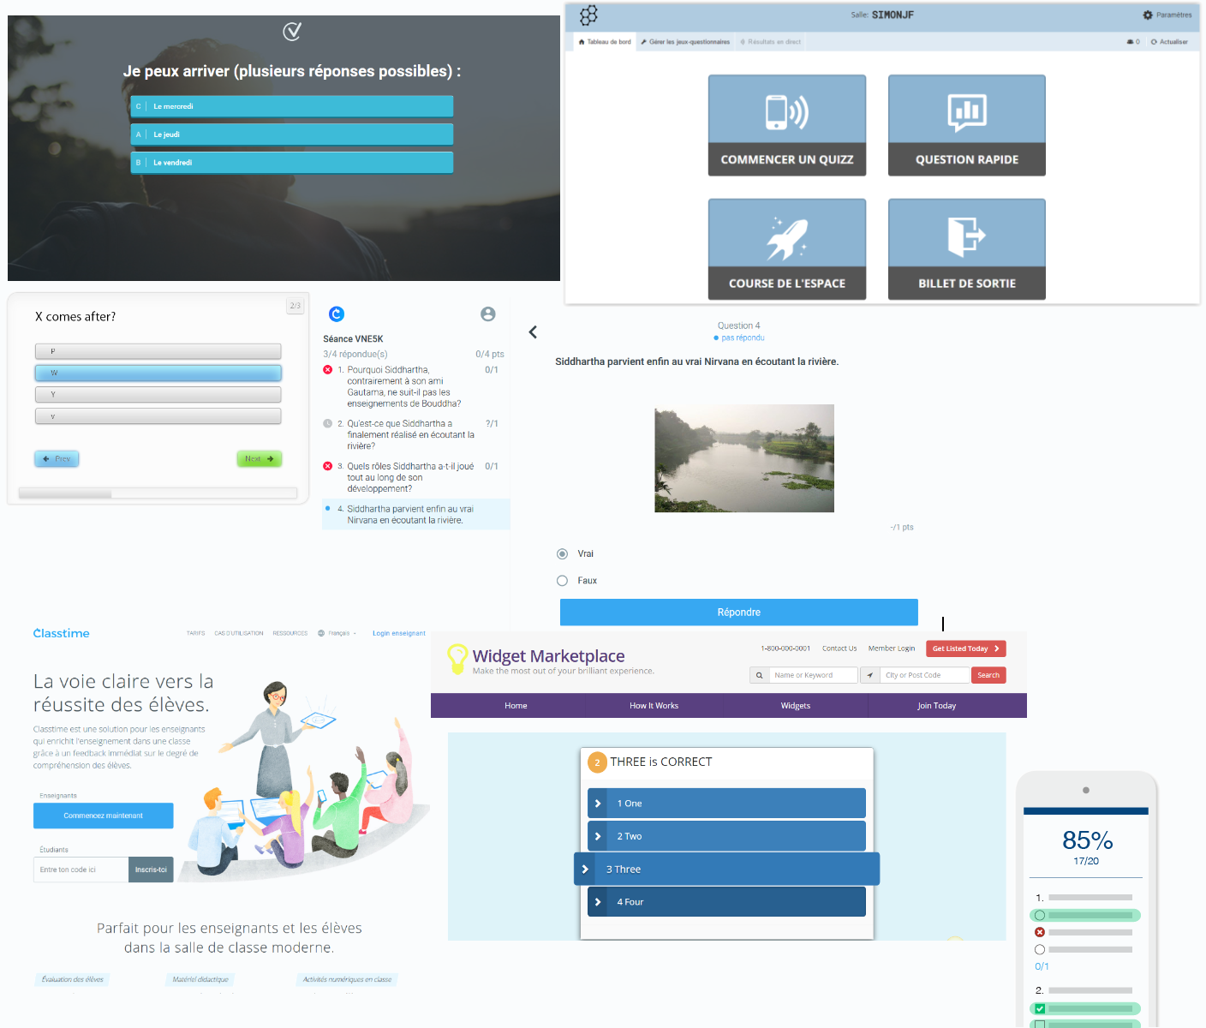

**Synthèse d’analyse**

Selon notre analyse des trois sites (kahoot, socrative et classtime), nous avons regardé les éléments qui avaient le plus de points dans la colonne “Pertinence”. Il en ressort que les sites classtime et socrative sont ceux qui ont le plus de points.

|  |  |
| --- | --- |
| **Site** | **Nombre de points** |
| Socrative | 102/160 |
| Kahoot | 97/160 |
| Classtime | 131/160 |

Il en ressort que le site classtime dépasse les deux autres en terme de points. Nous avons décidé de nous en inspirer et tout en reprenant les éléments qui nous semblaient positifs sur les autres sites.

**Conception**

Étant donné que l’un d’entre-nous (Philippe) est efficace pour créer des designs et zonings rapidement, la tâche de conception lui a été confiée. Il a d’abord créé 3 zoning et 3 wireframe pour site desktop et mobile sur lesquels l’autre (Dardan) s’est inspiré pour créer une version différente.

**Zoning**

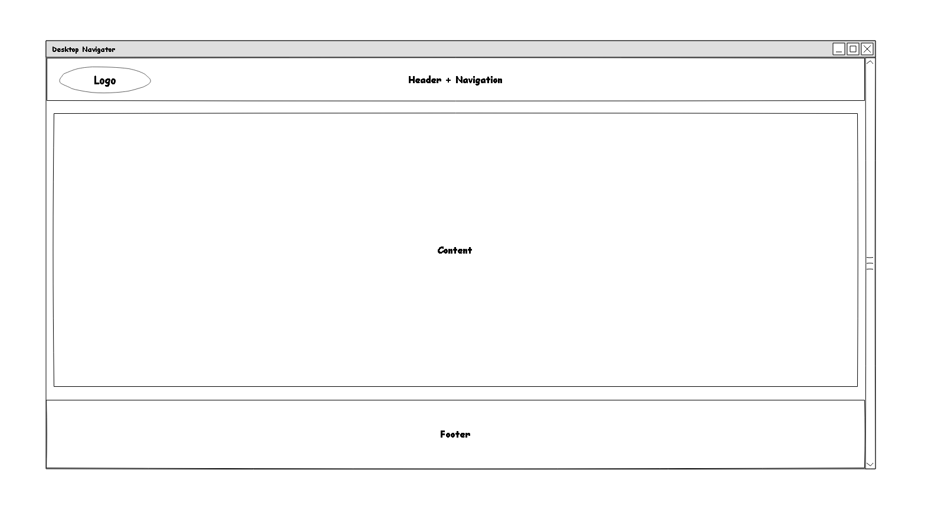

Zoning de la page principale

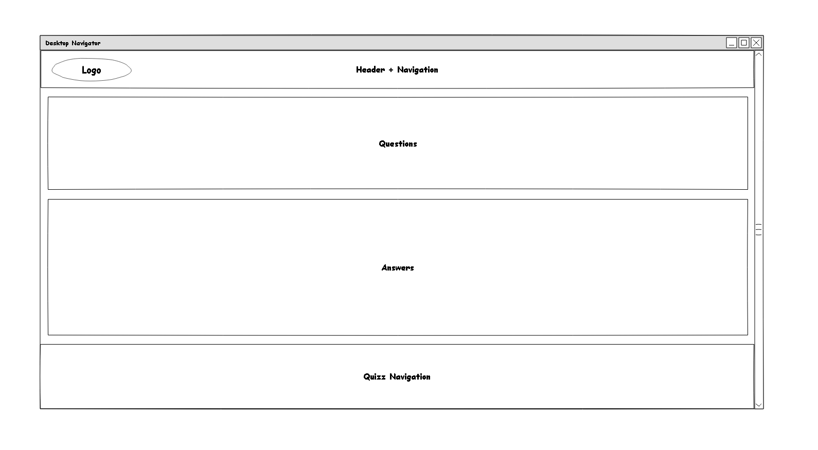

Zoning des quizz

**Wireframes**

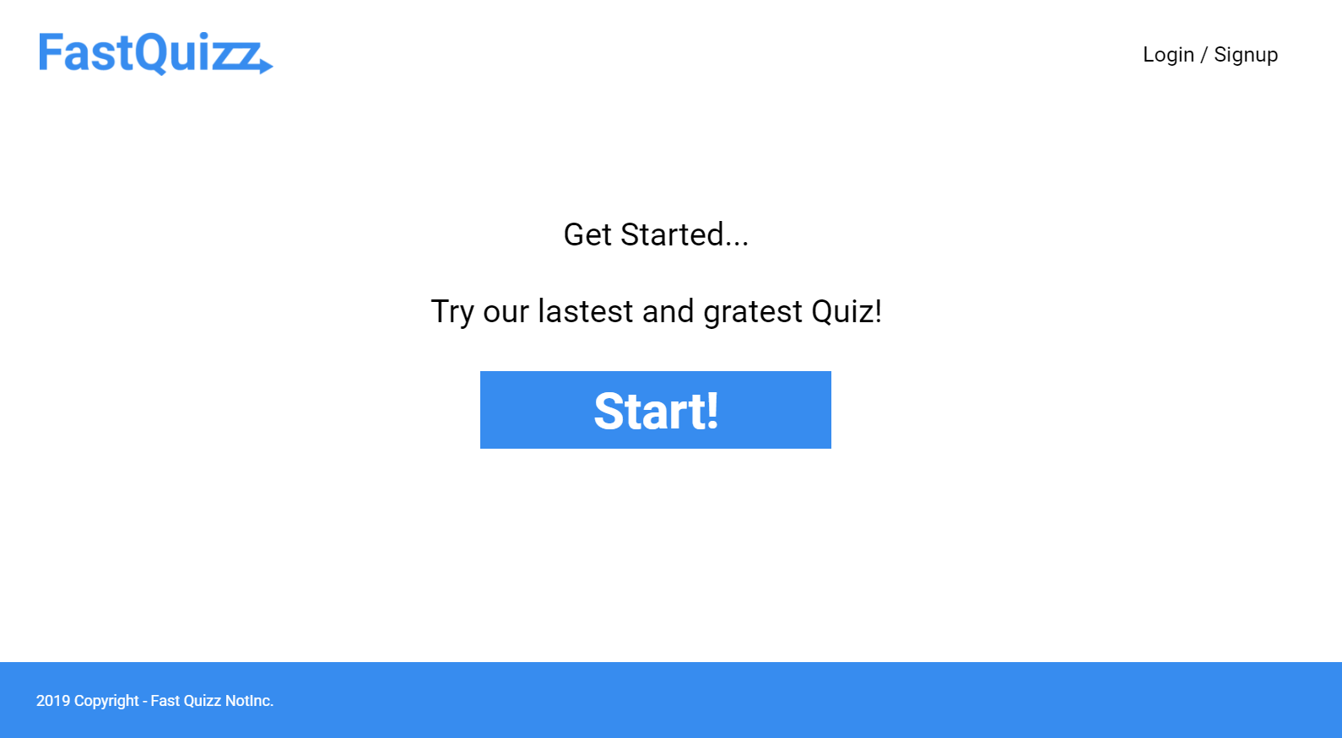

Wireframe desktop de la page principale version Philippe

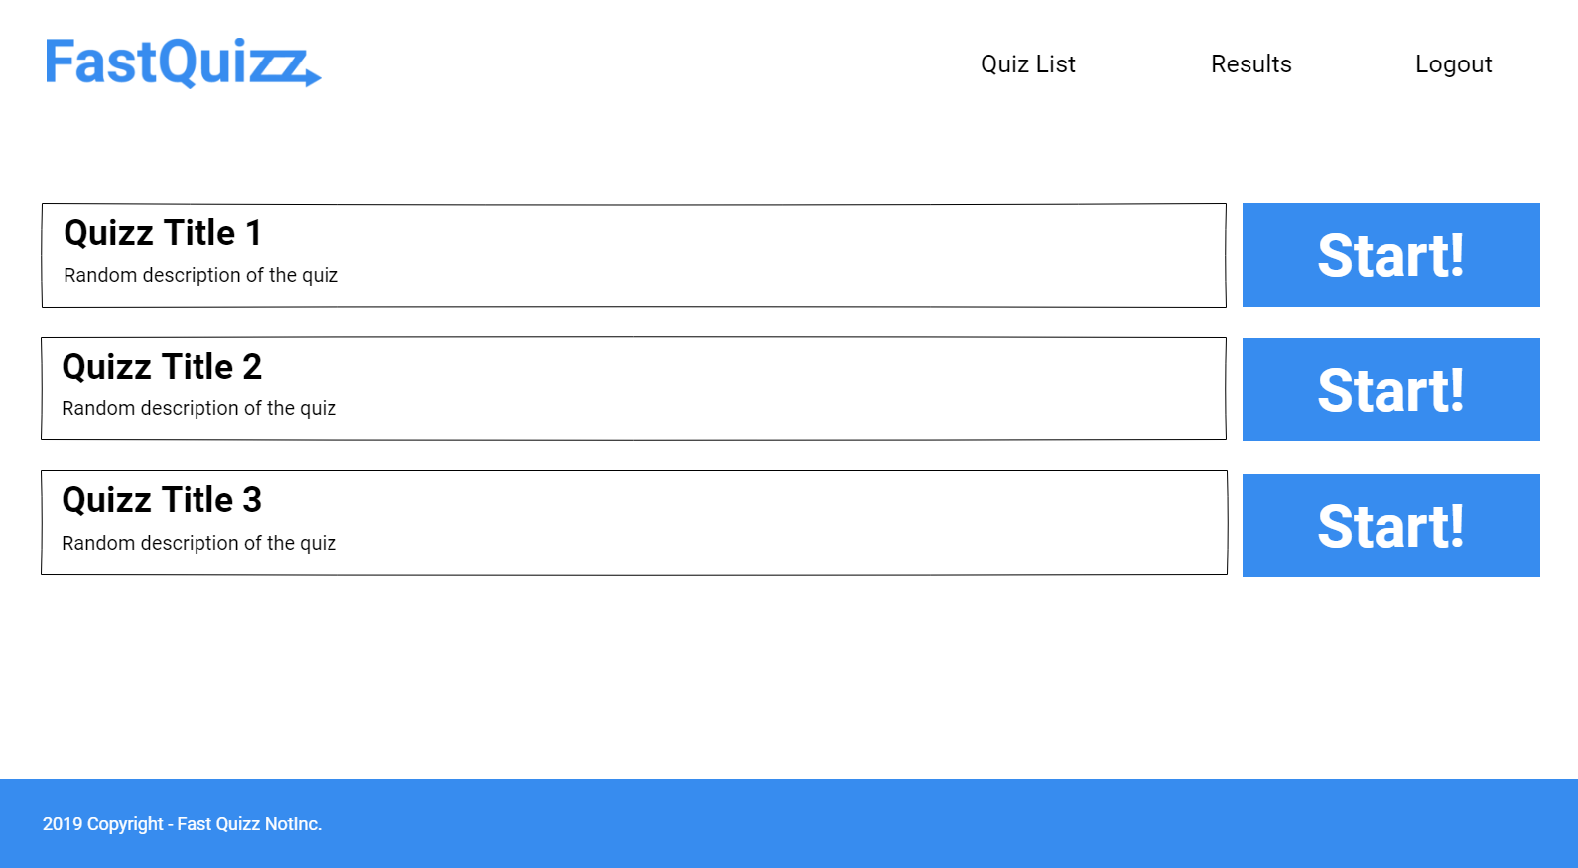

Wireframe desktop de la page des quizz version Philippe

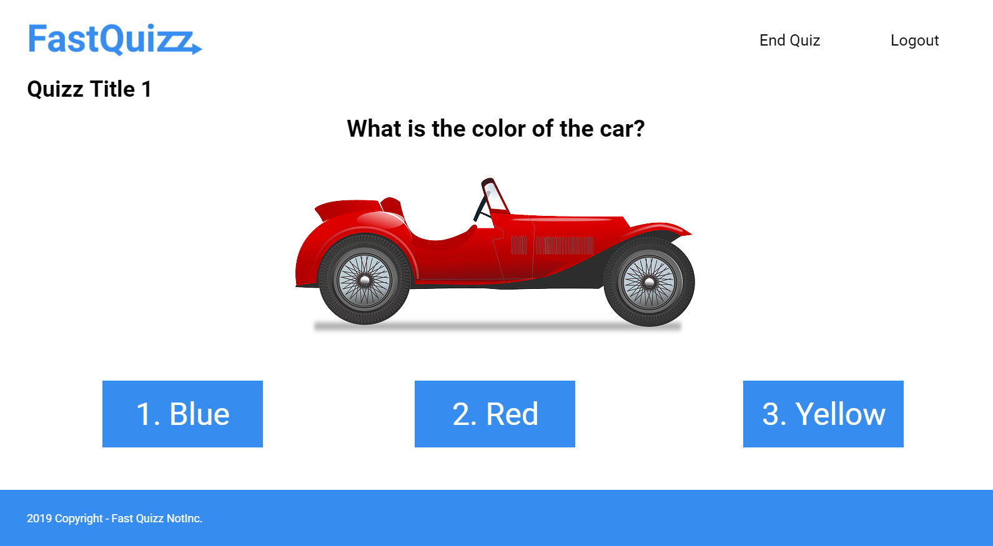

Wireframe desktop de la page des questions version Philippe

|  |  |  |
| --- | --- | --- |
| Wireframe mobile de la page principale version Philippe | Wireframe mobile de la page des quizz version Philippe | Wireframe mobile de la page des questions version Philippe |

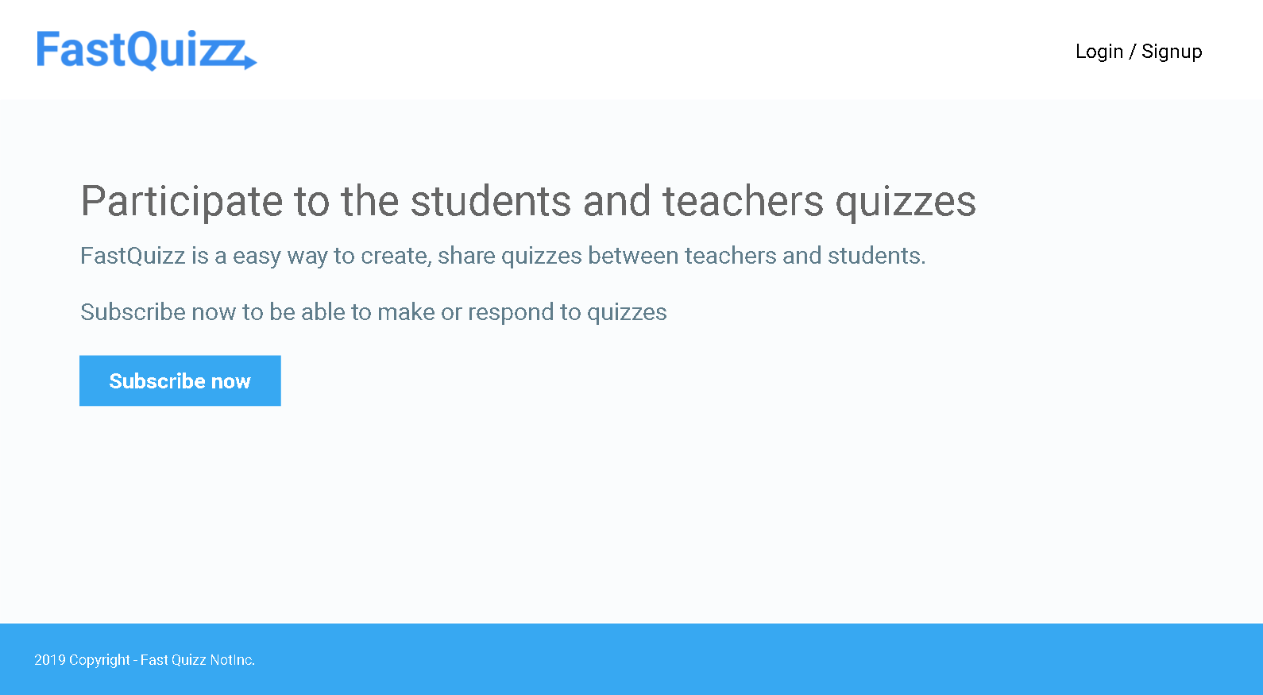

Wireframe desktop de la page principale version Dardan

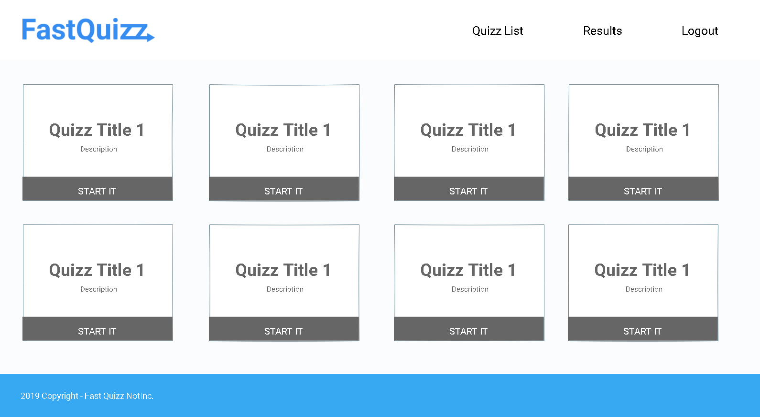

Wireframe desktop de la page des quizz version Dardan

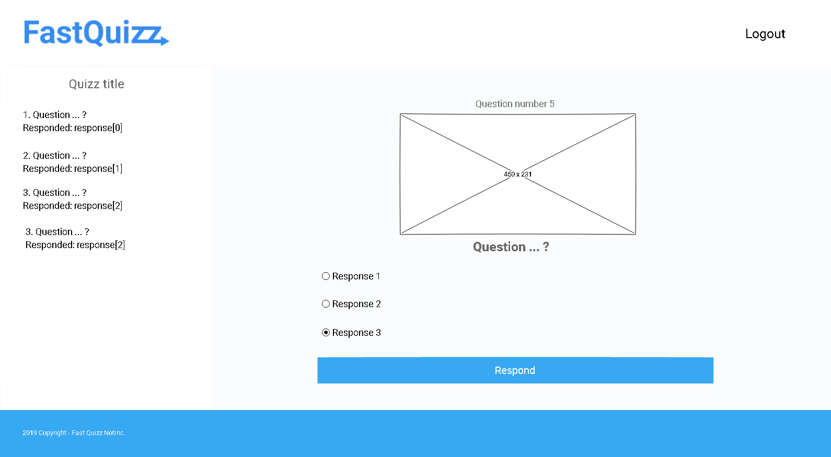

Wireframe desktop de la page des questions version Dardan

|  |  |  |
| --- | --- | --- |
| Wireframe mobile de la page principale version Dardan | Wireframe mobile de la page des quizz version Dardan | Wireframe mobile de la page des questions version Dardan |

**Combinaison de couleurs**

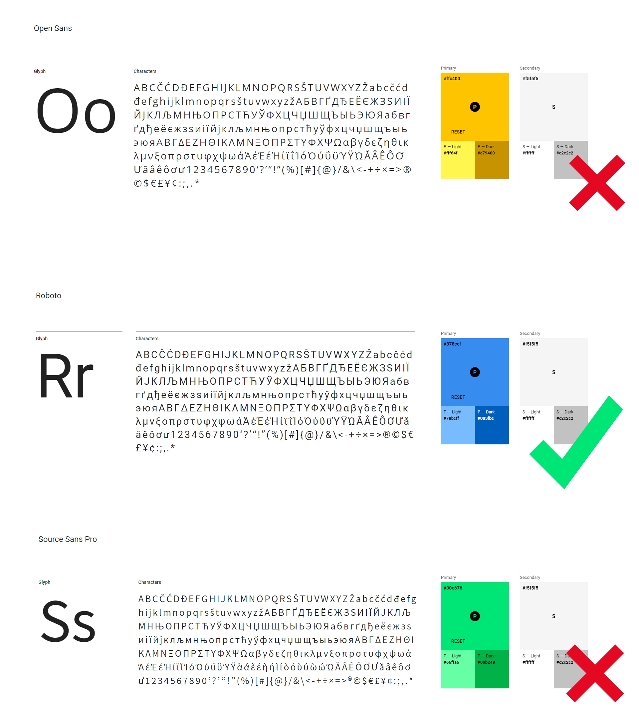

**Logo**





**Maquette**

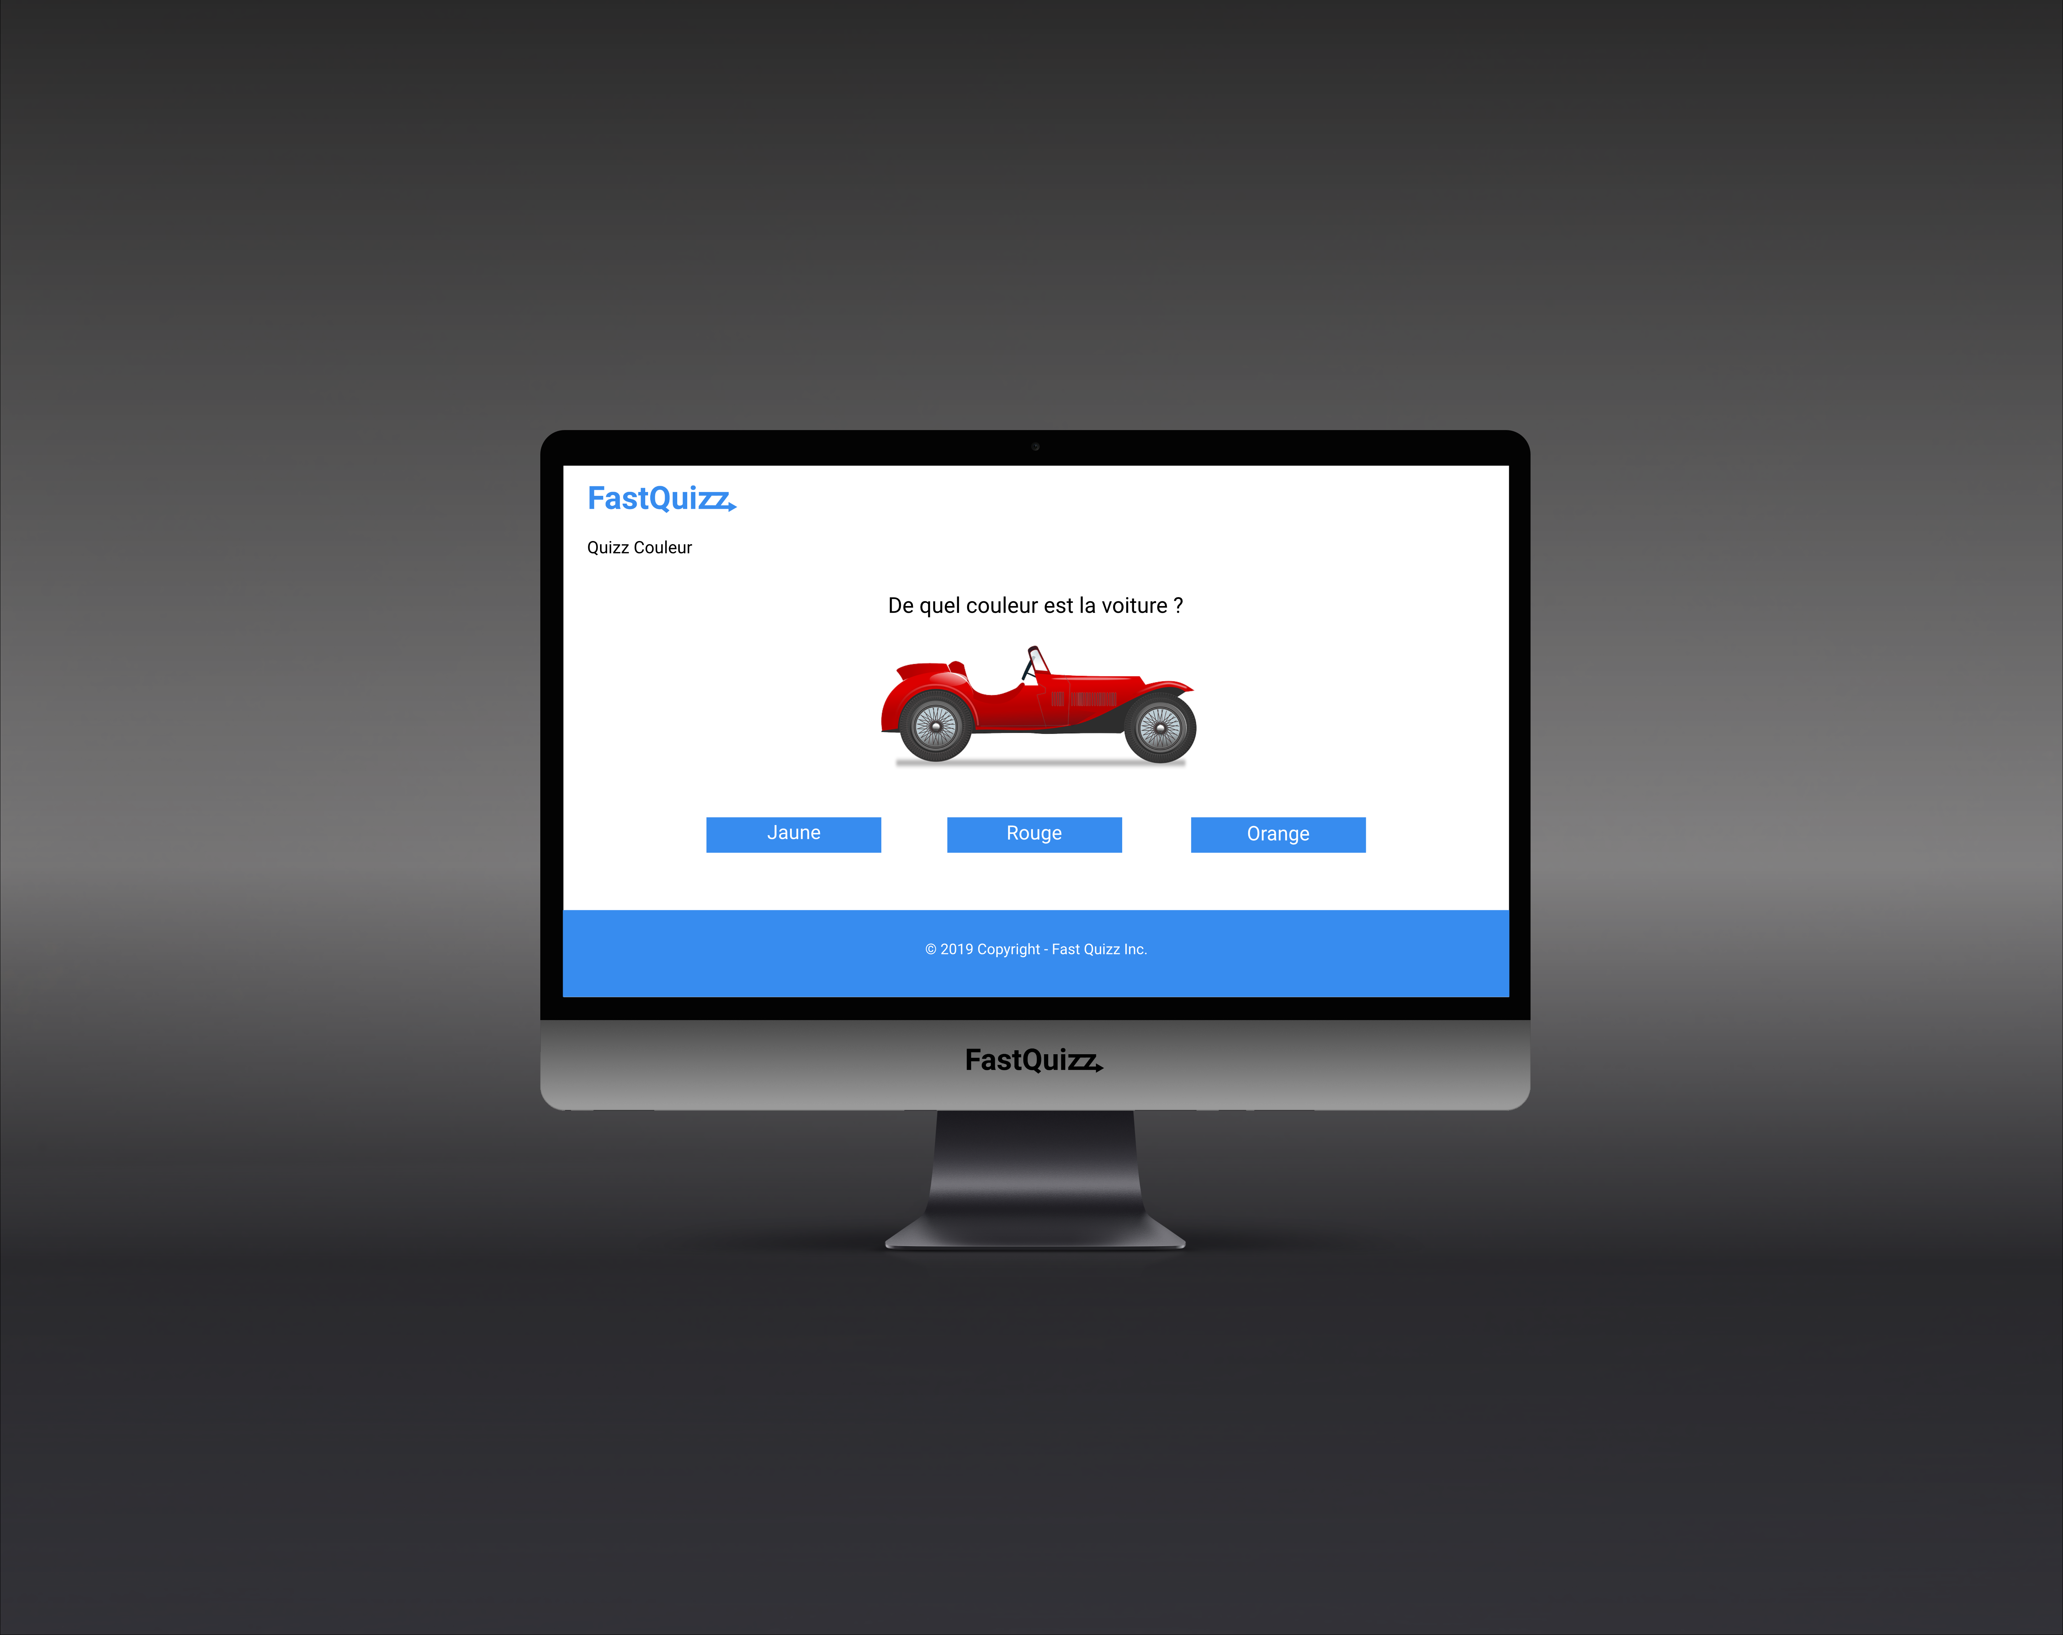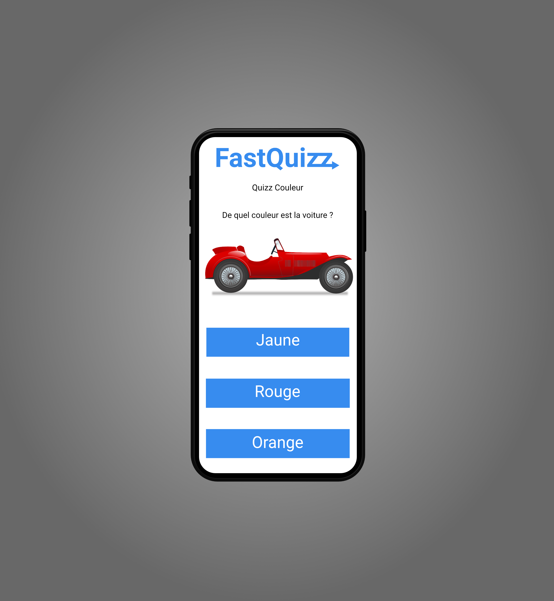

**Synthèse de conception**

La conception nous a permis de présenter graphiquement ce qui nous avait plu lors de l’analyse. Il n’est ainsi pas étonnant de voir que les éléments graphiques du site qui nous avait plu (classtime) se retrouvent dans notre design.

Ainsi, nous sommes partis sur la couleur bleu pour ce qu'elle renvoie:

1. Sagesse
2. Sérénité
3. Vérité
4. Fraîcheur

Tous ces points s’accordent bien avec ceux d’un quizz éducatif que nous proposons contrairement à ceux du jaune et du vert qui peuvent avoir des connotations allant dans le sens d’un quizz comme le nôtre mais qui satisfont moins notre but.

Pour le travail final, nous avons décidé de faire un mix des variantes de wireframe. Plus de détails concernant ce point-là sont expliqués dans la partie “Réalisation”.

**Réalisation**

Lors de la réalisation, nous avons essayé d’être au plus près de notre conception. Nous nous y sommes un peu éloigné sur certaines pages. AInsi nous listons ci-dessous chaque page avec les deux versions prévues lors de la conception et affichons notre résultat actuel.

|  |  |  |
| --- | --- | --- |
| Page d’accueil | | |
| Version Philippe | Version Dardan | Version finale |
|  |  |  |
| De manière général, nous avons fait un mix des couleurs de la version entre nos deux versions car le bleu de Philippe était plus prononcé.  Le bouton “Try it now” a été ajouté afin que les gens puissent tester le quizz | | |

|  |  |  |
| --- | --- | --- |
| Page de quizz | | |
|  |  |  |
| Nous avons décidé de supprimer les liens inutiles en haut de page sur la page de quizz. En effet ceux-ci ne rapportent rien. Des animations ont aussi été ajoutées. | | |
| Page de questions | | |
|  |  |  |
| La version de Philippe a été retenue pour cette page. Elle est plus simple à mettre en place étant donné le temps qu’il nous restait. Il nous semblait, lors de la conception que chaque question possédait une image mais il s’est avéré lors de l’utilisation de axios que l’API n’avait une image pour tout l’ensemble du quizz seulement | | |

**Rendu**

Pour télécharger et faire fonctionner le projet, il faut suivre les instructions décrites sur la page github **:** <https://github.com/Dardanboy/VueJsGui2>

**Conclusion**

**Objectifs**

Les objectifs principaux ont été atteints comme prévu.

**Planning**

Le planning à été suivi pour la plupart du temps excepté le dernier jour car nous n'avions pas fini. Nous avons alors demandé un temps supplémentaire à Monsieur Mottier qu’il a bien voulu nous accorder. Nous pensons que ce temps-ci, même s’il n’était que de 2 jours, nous a été très bénéfique et nous a permis de finaliser ce qui nous semblait non peaufiné.

**Points Positifs**

* Apprentissage des principes de base de Vue.js
* Amélioration de la collaboration en équipe
* Analyse/Mise en place de documents/éléments visuels utile pour de futur projets

**Points Négatif**

* Intégration de vue.js partielle. Il est possible de faire les routes avec vuejs mais nous ne l’avons pas fait (utilisation de la librairie uniquement et non les composants)
* Difficulté d'implémenter la partie axios

**Améliorations Possibles**

* Intégration du “backend" à notre partie “frontend”
* Ajout de parties supplémentaires pour étendre les fonctionnalitées possibles, par exemple proposer différents types de quizz
* Une fonction timing qui attribuera des points en fonction de la rapidité et de bonne réponse
* Migrer le tout sur les composants vuejs (avec routes etc..)